INÍCIO DAS AULAS: DIA 28 DE JANEIRO DE 2020 – 3ª FEIRA

O MATERIAL DEVERÁ SER ENTREGUE PARA A PROFESSORA DA SALA NO DIA 23/01/2020,
5ª. FEIRA, DAS 8H ÀS 11H E 30MIN (SOMENTE SERÁ ACEITO NO PERÍODO DA MANHÃ).
NÃO HAVERÁ AULA NESSE DIA, SÓ ENTREGA DE MATERIAL.

MATERIAL DE USO EXCLUSIVO DO ALUNO |  | MATERIAL DE USO EXCLUSIVO DO ALUNO – FICA EM PODER DO ALUNO:
MATERIAL DE USO EXCLUSIVO DO ALUNO | 1 | Estojo com 3 divisórias; com lápis, borracha, caneta azul, caneta vermelha, apontador,  cola bastão, corretivo tipo caneta, tesoura e marca-texto amarelo
MATERIAL DE USO EXCLUSIVO DO ALUNO | 1  1  1  1 | Caderno universitário com 100 folhas para Matemática  Caderno universitário com 100 folhas para Português  Caderno universitário com 200 folhas dividido entre História, Geografia, Biologia,  Inglês, Química, Física, Filosofia e Sociologia  Grampeador pequeno com grampo
MATERIAL DE USO EXCLUSIVO DO ALUNO | 1 | Jaleco (avental) branco, comprido e com mangas longas para aulas de laboratório
MATERIAL DE USO EXCLUSIVO DO ALUNO | 1 | Régua de acrílica de 30cm
MATERIAL DE USO EXCLUSIVO DO ALUNO | 1  1 | Calculadora científica  Conjunto com esquadro e transferidor (para aula de matemática)
MATERIAL DE USO EXCLUSIVO DO ALUNO | 1  1 | Dicionário escolar da Língua Portuguesa (com a nova ortografia)  Dicionário escolar da Inglês
MATERIAL DE USO EXCLUSIVO DO ALUNO | 1  1  1  100  1 | MATERIAL DE ARTES - FICA COM ALUNO  Estojo de lápis de cor com 12 cores  Lápis HB  Lápis 4B  Folhas de sulfite tamanho A4 (entregar para o professor no primeiro dia de aula de artes)  Pasta com elástico (para guardar desenhos de Artes)
MATERIAL QUE DEVERÁ SER ENTREGUE NA ESCOLA  DIA 23/01/2020 das 8h as 11h30min |  | MATERIAL QUE DEVERÁ SER ENTREGUE NA ESCOLA DIA 23/01/2020  (*Não haverá aula neste dia):
 | 500  1 | Folhas de papel TAMANHO A4, para XEROX (NÃO SERVEM OS PAPÉIS NOS TAMANHOS: Sulfite, Ofício, Carta/Letter) favor etiquetar o pacote  Pacote de folha monobloco com linha (folha de fichário) simples e sem desenho para aulas de Redação
 | 1 | Pasta plástica na cor roxa com grampo com 40 saquinhos já montados na pasta e com etiqueta com o nome completo
 | 2 | Folhas de papel espelho (cores variadas)
 | 1 | Cartolina branca
 | 1 | Bloco de papel Debret
 | 05 | Folhas de papel de seda (cores variadas)
 | 10 | Saquinhos plásticos tamanho A 4 grossos
 | 1 | Rolo de fita crepe
IDENTIFICAR COM O NOME DO ALUNO TODOS OS MATERIAIS.

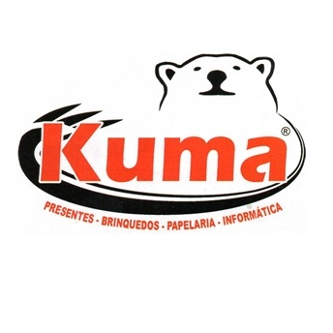
Sugestão de compras:
Loja Kuma Papelaria – a maior papelaria da região!
Rua: Juvêncio de Araújo Figueiredo, nº483 – Perus

